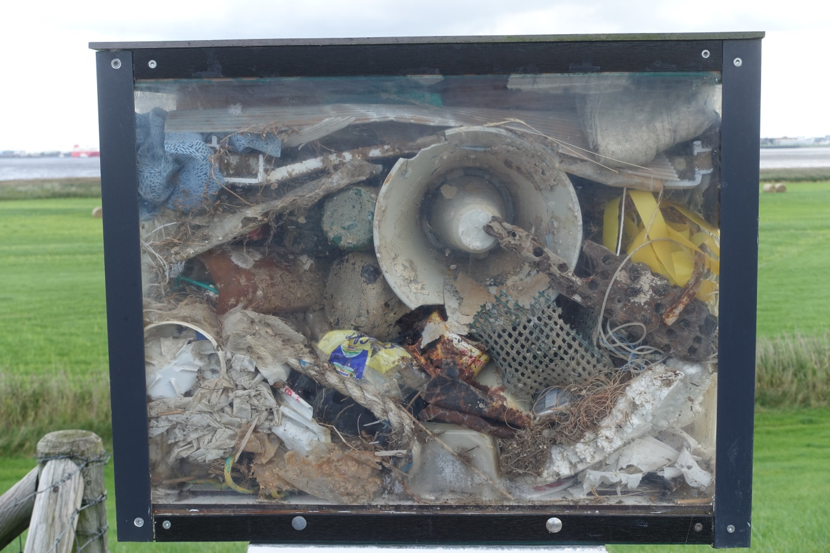
Ein wichtiger Grund für die intensive Verwendung von Plastik als Material für Gegenstände ist, dass Plastik so leicht ist.

Deshalb gelangen Plastikgegenstände ins Meer, wenn sie achtlos weggeworfen werden. Denn Winde wehen sie in die Flüsse und über diese gelangen sie ins Meer.
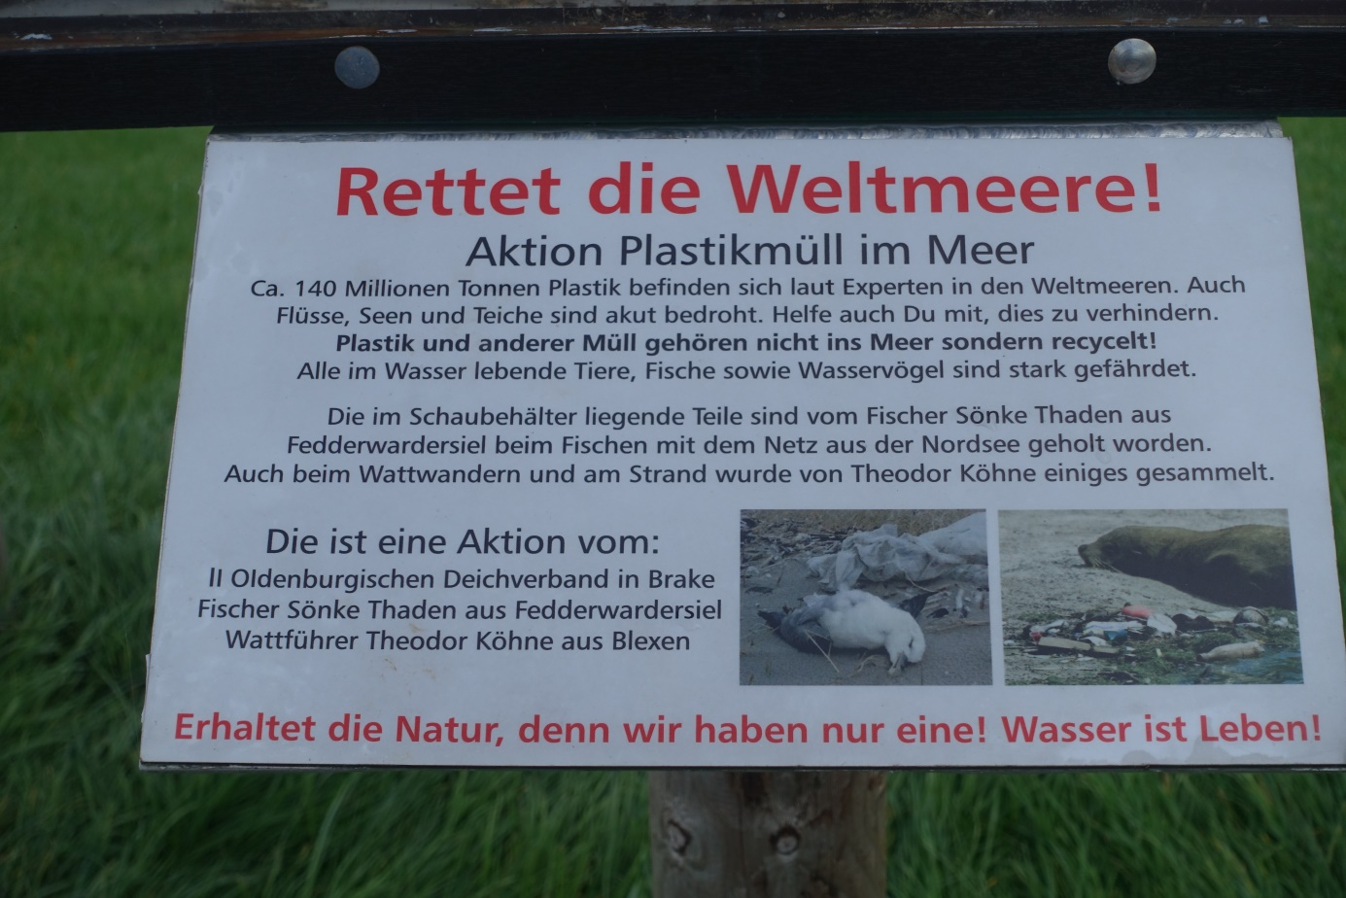
An den Küsten werden sie direkt ins Meer geweht oder absichtlich „entsorgt“.
Ein Drittel des weltweit an den Küsten anfallenden Plastikmülls wird weder deponiert noch recycelt.

Eine interaktive Karte zeigt, welche Länder die Meere am stärksten vermüllen.
Diese Karte findest Du mit dem folgenden Link:

http://www.spiegel.de/wissenschaft/mensch/interaktive-weltkarte-wo-der-plastikmuell-herkommt-a-1018215.html

- Klicke auf „Anteil in Umwelt (Prozent)“. Fahre mit dem Mauszeiger über verschiedene Länder z. B. USA, Spanien, Deutschland, Frankreich, Algerien, Nigeria, Indien, China usw. .
Schreibe die Prozentzahlen in die Tabelle in die mittlere Spalte!

Land | Anteil in Umwelt  (Prozent) | In Umwelt (kg/Person)
USA
Spanien
Deutschland
Frankreich
Algerien
Nigeria
Indien
China
Indonesien
Südafrika
Brasilien

- Klicke dann auf „In Umwelt (kg/Person)“ und fahre wieder mit mit dem Mauszeiger über die gleichen Länder. Notiere die Zahlen in der Tabelle in der rechten Spalte!

- Was fällt Dir beim Vergleich der Zahlen auf? Sind wir in Deutschland vorbildlich oder sollten wir noch besser werden?

